Demande de devis pour raccordement eau – rue navette 27 4870 Trooz
Puisard à créer sur l’espace de stationnement, à la limite entre la voirie et la propriété privée (voir fiche technique pour le puisard)
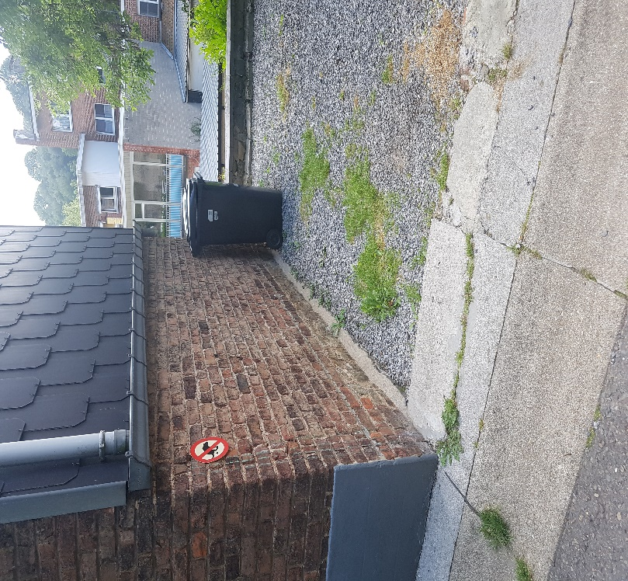
Tranchée à créer (+/- 3m) le long de la façade, de manière à percer la façade au niveau de la cuisine pour le raccordement intérieur.
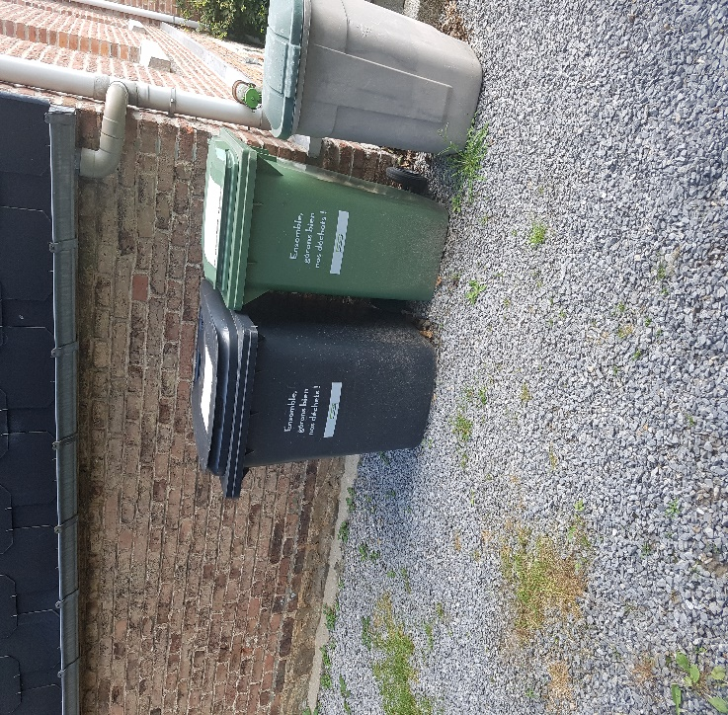
Percement de la façade latérale, au niveau de la tranchée longeant la façade, pour rejoindre la cuisine située au -1.

